
МИНОБРНАУКИ РОССИИ
Федеральное государственное бюджетное образовательное учреждение высшего образования
«МИРЭА – Российский технологический университет»

РТУ МИРЭА
Институт Информационных технологий
Кафедра Математического обеспечения и стандартизации информационных технологий

Отчет по практической работе №1
по дисциплине «Проектирование и разработка мобильных приложений на языке Котлин»

Выполнили:  Студенты группы ИКБО-66-23 | Смиррнов А.Ю.
Проверил: | Степанов П.В

Москва 2025 г.

  - Практическая работа
Вопрос 1:
Дана комната со сторонами a и b и ковер со сторонами m и n. Определить помещается ли ковер в комнату (ковер можно поворачивать, но нельзя складывать). На вход программе подается четыре вещественных числа, разделенных пробелом: a, b, m и n. На выходе необходимо напечатать "YES", если ковер помещается в комнату и "NO" в противном случае.

Правильным по форме, но не по содержанию является ответ вида
fun main() { println("YES")
}

Для примера:

Ввод | Результат
10.0 4.0 7.0 3.0 | YES

Ответ:
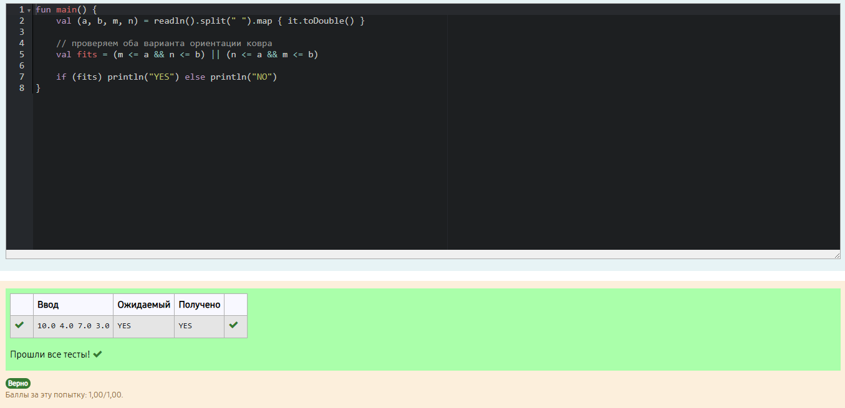

Вопрос 2
ДНК состоит из 4 типов нуклеотидов: A (аденин), T (тимин), G (гуанин),
C (цитозин).
Ваша программа получает на вход строку вида ATGCCTCTCTC и должна посчитать число нуклеотидов каждого типа (вывести числа через пробел в порядке как в строке выше).
Правильным по форме, но не по содержанию является ответ вида
fun main() { println("0 0 0 0")
}

Для примера:

Ввод | Результат
ATGCCTCTCTC | 1 4 1 5

Ответ:
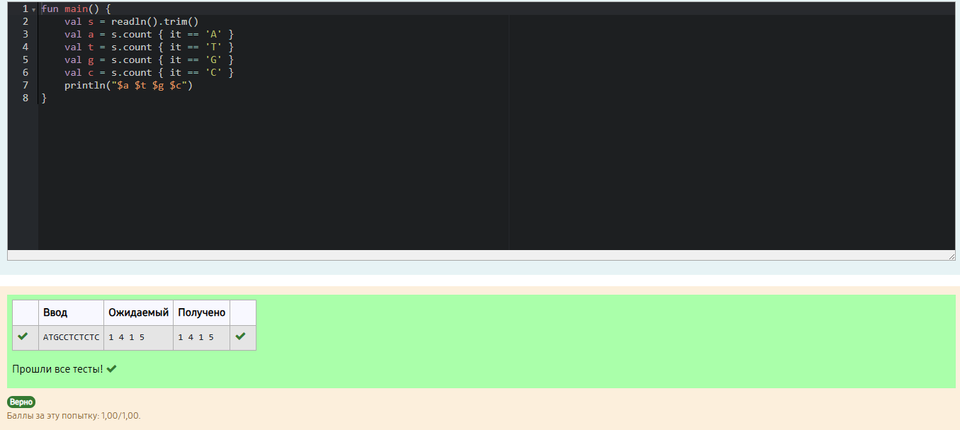

  - Практическая работа
Вопрос 1
Напишите функцию countVowels подсчитывающую число гласных английских букв (a, e, i, o, u) в строке, у которая передаётся в виде параметра Ответ:
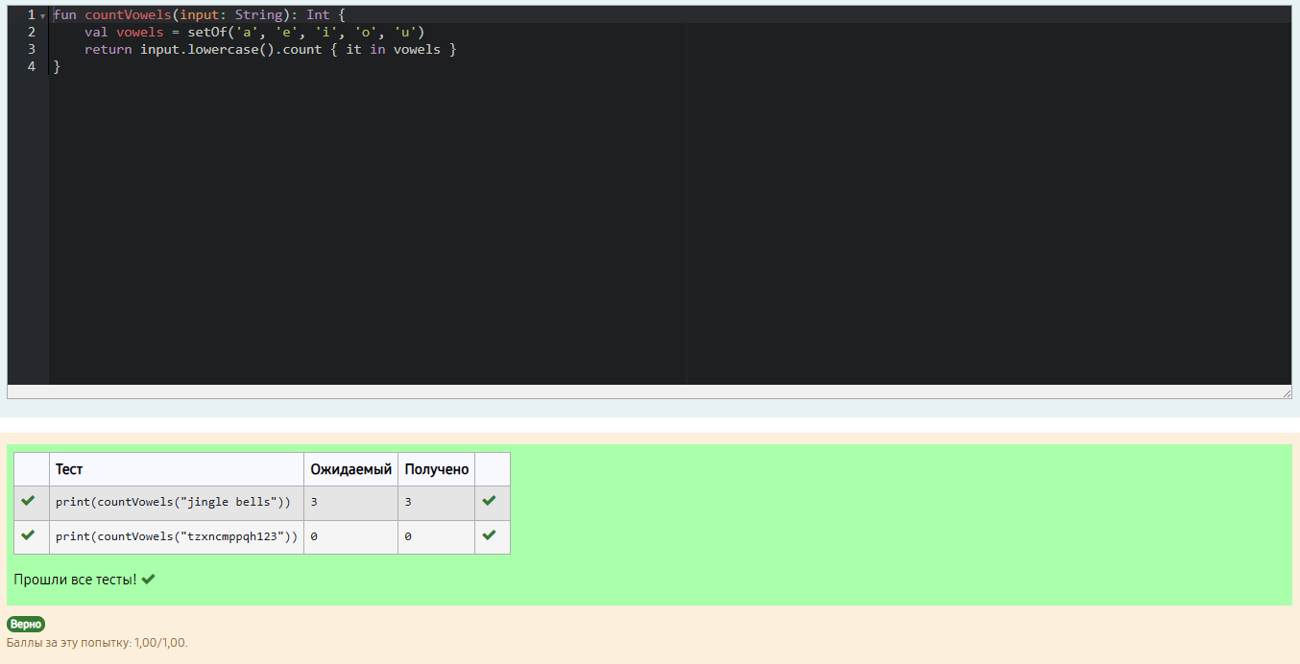

  - Практическая работа
Вопрос 1
Необходимо разработать класс для управления роботом (Robot), содержащий поля координат x, y (тип Int) и направления direction. Для направления уже определён заранее тип Direction:
enum class Direction {
UP, DOWN, RIGHT, LEFT
}

Обратите внимание, что мы используем тип enum для указания направления. Для управления роботом определите методы turnLeft(), turnRight(), stepForward(). Конструктор получает параметры (x, y, direction).
Предусмотрите вывод состояния робота методом toString() в виде
x: $x, y: $y, dir: $direction

Ответ:
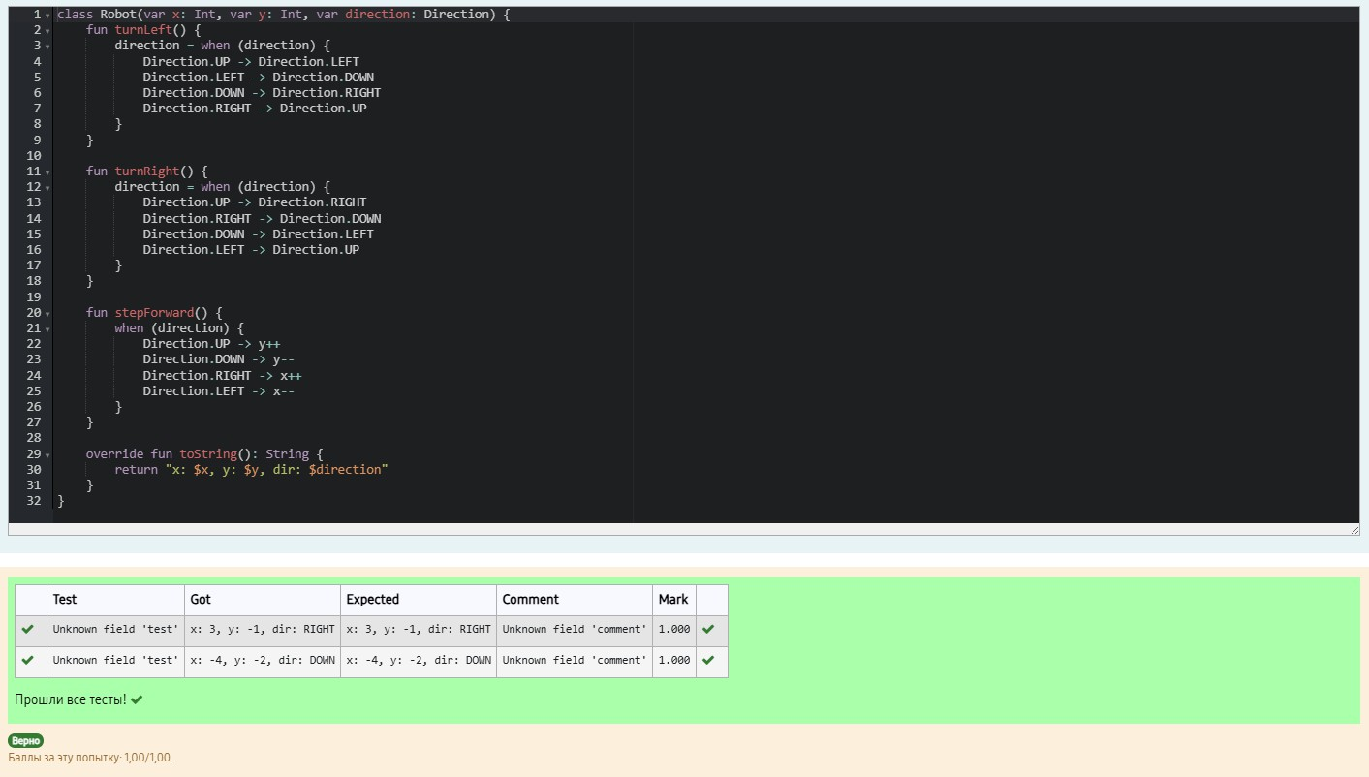

Вопрос 2
Используя класс для управления роботом (Robot), разработанный в предыдущем задании, реализуйте функцию moveRobot(r: Robot, toX: Int, toY: Int), перемещающую объект типа Robot с помощью методов turnLeft(), turnRight(), stepForward() в заданную точку (toX, toY).
В качестве решения сообщите только код функции moveRobot, классы
Direction и Robot уже определены.
Для примера:

Тест | Результат
val r = Robot(0,1,Direction.UP) moveRobot(r, 3, 7)  println("${r.x} ${r.y}") | 3 7

Ответ:
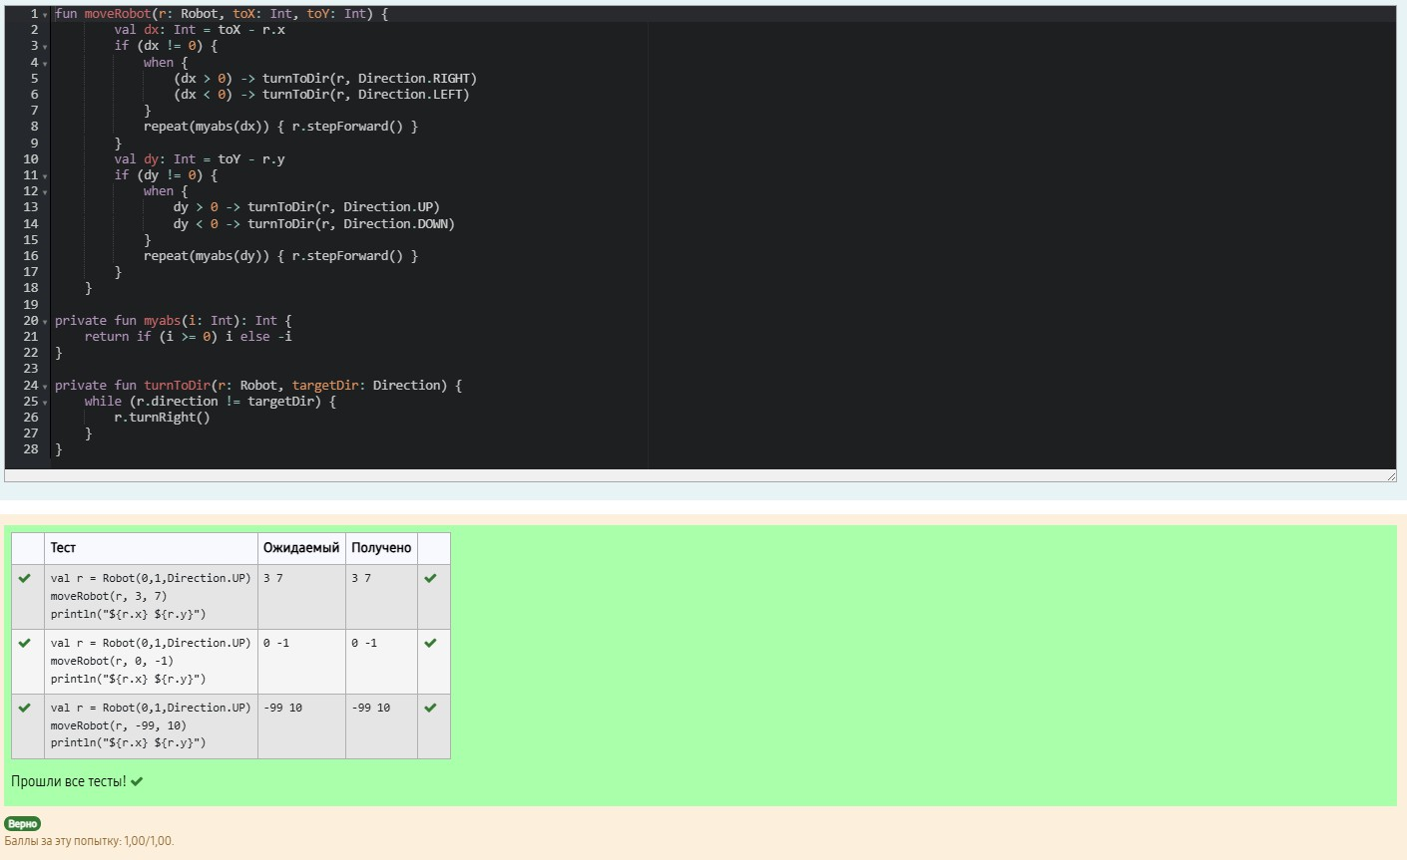

  - Практическая работа
Вопрос 1
Определены два класса: Point (точка с координатами x, y) и
CloudOfPoints (набор точек Point).
internal class Point(var x:Int, var y:Int)
internal class CloudOfPoints(val points: ArrayList<Point>)

Дополните классы новой функциональностью - реализуйте интерфейс
Movable (метод move(dx, dy) добавляет dx к координате x, а dy к координате
y). Необходимо написать фрагмент программы: полное описание классов с реализованным интерфейсом.
interface Movable {
fun move( dx: Int, dy: Int)
}

// Ваш фрагмент будет помещён здесь

Ответ:
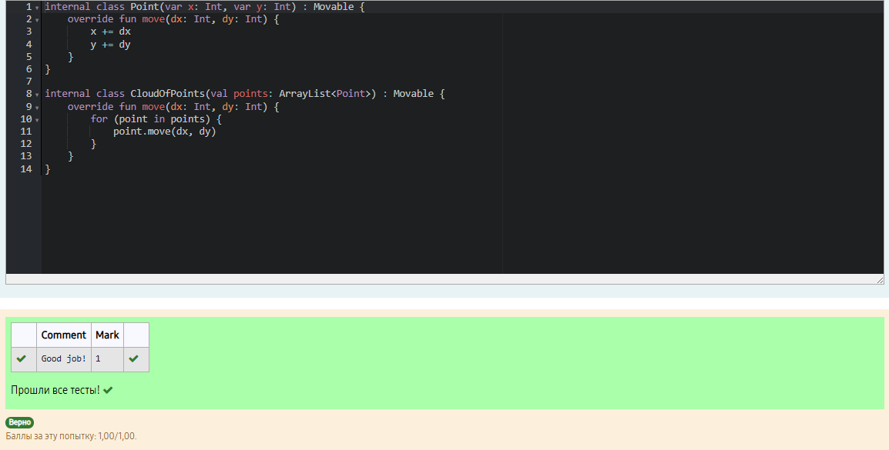

Вывод:
Была проведена практическая работа модуля 1, в ходе которой были получены базовые знания по программированию на языке Kotlin.

